**BIJLAGE BP MEERVOUDIGE GELETTERDHEID & CONCEPTEN**

**REFERENTIEDOCUMENT PEDAGOGISCHE VISIE & CONCEPTEN & DEFINITIES**



Inhoud

1 BRON EN ACHTERGRONDINFO MBT MEERVOUDIGE GELETTERDHEID OF “MULTILITERACIES”. 2

1.1 Nederlandse Taalunie De cultuur van het lezen (prof em.Ronald Soetaert) 4

1.1.1 Geletterd-ongeletterd 4

1.1.2 Media 5

1.1.3 Meervoudige geletterdheden 5

1.1.4 Zie ook onderdeel ‘Multiliteracies’ in artikel “Kunst & cultuur in de maatschappij”. 6

1.2 Onderwijs moet prioritair inzetten op mens-wording en niet op inzetbaarheid op de arbeidsmarkt 6

1.3 Andere concepten van geletterdheid Transliteracy en Metaliteracy. 6

1.3.1 Transliteracy: 7

1.3.2 METAliteracy 7

2 VAARDIGHEDEN - COMPETENTIES – GEDRAG 8

2.1 Toepassing door LINC 8

2.2 Definities VOKA & VDAB 8

2.3 Definities HRWIJS VERSO 8

2.4 SLEUTELCOMPETENTIES VOOR EEN LEVEN LANG LEREN: EEN EUROPEES REFERENTIEKADER (Socius) 9

2.4.1 Geletterdheid 10

2.4.2 Digitale competentie 10

2.5 Interculturele competenties 11

3 BIBs 3.0 THIRD PLACE (BIBS VAN DE TOEKOMST 2de thuis - derde plek) 12

3.1 Introductie en definitie Third Places: 12

3.2 Pijlers van Third place: samenvatting. 14

3.2.1 Lankes: The community librarian 14

3.2.2 Jochumsen en ‘4Spaces’. 14

3.2.3 Huysman & Vos: Bib als Publieke ruimte. 15

3.3 Toepassingen voor LINC: trajectbegeleiding 15

3.3.1 Voorbeeld van een laboproject. 15

4 INTERVISIE (ipv CoP COMMUNITY OF PRACTICE) 17

4.1 Toepassing door LINC: 17

5 Methodiek en aanpak concretiseren ivm intervisie en kennismanagement. 18

5.1 De community of practice (CoP) 18

6 TRAJECTEN & PROJECTEN 19

6.1 Op welke manier kunnen bibs begeleid worden door LINC? 19

7 METHODES PROJECTMANAGEMENT 20

7.1 STARR 20

8 STORYTELLING 22

8.1 Toepassing door LINC 23

9 ACHTERGRONDINFORMATIE STORY TELLING 23

9.1 STORYTELLING & PLUIZER pluizer.be - pijler 4 _ (aanzet Kitty) 23

9.2 De kracht van storytelling 24

# BRON EN ACHTERGRONDINFO MBT MEERVOUDIGE GELETTERDHEID OF “MULTILITERACIES”.

*Het concept Meervoudige geletterdheid (of geletterdheden) is gebaseerd op MULTILITERACIES” (auteurs: New London Group - VS****[1]****). Daarnaast onderbouwen Prof. Em. Ronald Soetaert en prof. Kris Rutten dit concept****[2]****.*

**“Meervoudige geletterdheid of geletterdheden”[3]** is gebaseerd op het concept “MULTILITERACIES” dat werd bedacht in de jaren ‘90 door een groep van 10 academici, de “New London Group (VS) [[1]](https://nl.wikipedia.org/wiki/Meervoudige_geletterdheden#cite_note-:0-1) genaamd, experts binnen de domeinen van geletterdheid en pedagogie. Zij ontwikkelden een nieuwe pedagogie die een antwoord formuleert op de uitdagingen waarvoor het onderwijs stond in een meer geglobaliseerde omgeving met een grotere variëteit van media.

Het bestaande model was gebaseerd op een visie die één taal, één cultuur centraal stelde, met een prioriteit voor het lezen en schrijven van gedrukte teksten. Deze 10 academici dachten vanuit hun verschillende expertise en achtergrond na over deze uitdagingen en schreven dit neer in een manifest "A Pedagogy of Multiliteracies: Designing Social Futures[4] dat twee jaar later verscheen in 1996. Belangrijke denkers in deze groep zijn onder andere Bill Cope (Australië), Mary Kalantzis (Australië), Gunther Kress (VK), Norman Fairclough (VK) en James Gee (VS).

Dit perspectief sluit aan bij twee evoluties binnen hedendaagse invullingen van geletterdheid: het gebruik van taal in diverse settings en het gebruik van multimedia. De aanleiding hiervan is globalisering: enerzijds, de groei van verscheidende communicatie-vormen zoals het internet en digitale media en anderzijds meer talige en culturele diversiteit door globalisering en transnationale migratie. Daarom moet een nieuwe invulling van geletterdheid gebruikt en ontwikkeld worden binnen onderwijs.

**We hebben vandaag Multi geletterdheden nodig om betekenis te geven aan de drie terreinen van ons bestaan die grondig aan het veranderen zijn: het werk, het publieke leven en het privéleven.** De rode draad binnen deze veranderingen is het toenemende belang van diversiteit en de verschillen waarover moet worden onderhandeld. Het onderwijs (en dus ook de vormingssector) zou jongeren in staat moeten stellen om die onderhandeling tot een goed einde te brengen door hen “multigeletterd” te maken en hen op een positieve manier te leren omgaan met de verschillen.

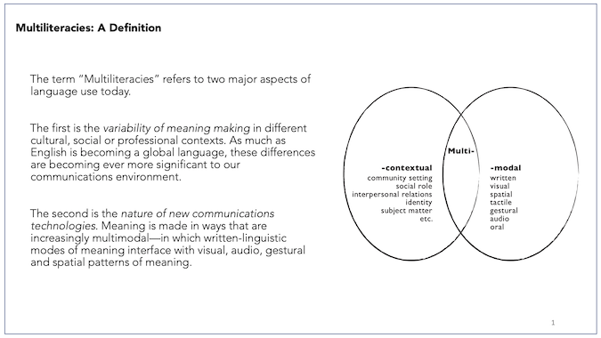 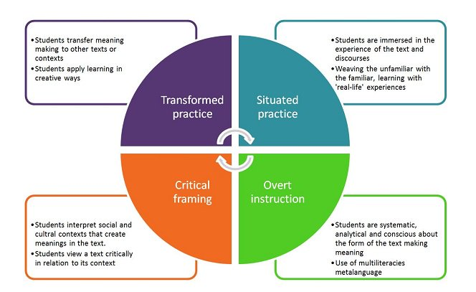

*Multiliteracy is het vermogen om betekenis te identificeren, interpreteren, creëren en communiceren via verschillende visuele, mondelinge, lichamelijke, muzikale en alfabetische vormen van communicatie. Naast een taalkundige notie van geletterdheid, houdt multiliteracy een besef in van de sociale, economische en bredere culturele factoren die communicatie bepalen.*

*In onze technologisch verzadigde samenleving betekent geletterdheid niet alleen dat je kunt lezen en schrijven, maar ook dat je kennis hebt van hoe je kunt omgaan met verschillende digitale media. Met andere woorden, gebruikers van technologie moeten snel de discursieve en interactieve normen (inclusief audio-, ruimtelijke en gebarenrepresentaties) in een bepaald medium identificeren om op een gepaste en verwachte manier met andere gebruikers te communiceren.*

A Pedagogy of Multiliteracies: Designing Social Futures” en verschillende publicaties, zoals Bill Cope & Mary Kalantzis' *A Pedagogy of Multiliteracies. Learning by Design*[[3]](https://nl.wikipedia.org/wiki/Meervoudige_geletterdheden#cite_note-3) en Kathy Mills' *The Multiliteracies Classroom*[[4]](https://nl.wikipedia.org/wiki/Meervoudige_geletterdheden#cite_note-4) dachten de specifieke pedagogie verder uit. Cope & Kalantzis stelden vier oriëntaties voor als onderdelen met elk een eigen perspectief op hoe kennis geconstrueerd wordt.

* **Situated practice**
* **Overt instruction**
* **Critical framing**
* **Transformed practice**

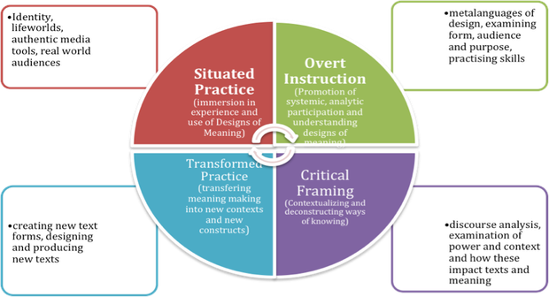 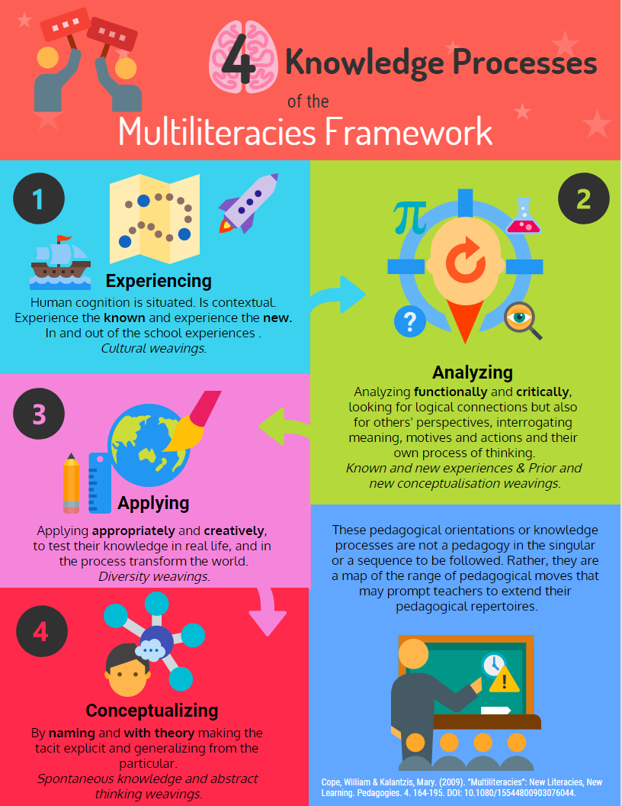

## Nederlandse Taalunie De cultuur van het lezen[5] (prof em.Ronald Soetaert)

*(Uit Hoofdstuk 4 Perspectieven op geletterdheid (Geletterdheid als ideologie)*(…)

### Geletterd-ongeletterd

Wanneer we de traditionele invulling van geletterdheid (‘in staat tot lezen en schrijven’) aanhouden blijkt ‘ongeletterdheid’ een verschijnsel dat bestreden moet worden. Ongeletterdheid heeft immers gevolgen voor het functioneren van een persoon in een democratie, op de arbeidsmarkt en uiteindelijk ook in het persoonlijke leven. Geletterdheid wordt vaak beschouwd als een neutraal ideologisch instrument in de strijd tegen werkloosheid, armoede en uitbuiting en vóór emancipatie, democratie en welvaart. We herkennen dergelijke redeneringen in de retoriek van westerse regeringen die onderwijsprojecten in eigen land en in de derde wereld ondersteunen en dus propageren vanuit de gedachte dat alfabetisering zal bijdragen tot welvaart en welbevinden. Vanuit de discoursanalyse komt kritiek op deze eenzijdige invulling van het begrip geletterdheid. Brian Street40 wijst er op dat we met de term ‘ongeletterd’ anderen stigmatiseren. Bovendien hangt de invulling van wat we precies bedoelen met (on)geletterdheid af van plaats en tijd. Er bestaat niet één geletterdheid, er zijn meervoudige geletterdheden. In de derde wereld vinden we culturen terug die op het eerste gezicht ongeletterd lijken, maar bij nadere beschouwing complexe geletterdheden kennen: van sociale omgangsvormen tot kunst, van landbouwpraktijken tot levensfilosofieën. Zo worden ook in het onderwijs bepaalde leerlingen als ongeletterd gestigmatiseerd op basis van hun manier van praten en redeneren. Ze gebruiken andere codes dan deze die de school, de leraar, een bepaalde cultuur accepteert. Het Westen houdt met andere woorden vast aan een ‘mythe van geletterdheid’. Deze uitdrukking verraadt ook de verborgen agenda van de traditionele geletterdheid: het in stand houden van de kloof tussen elite en massa. In diverse historische studies wordt gewezen op het feit dat op het moment dat de volkstaal doorbrak op school, de elite een standaardtaal in het leven riep om het verschil te behouden. Kortom: taal is de inzet van symbolisch kapitaal. De inzichten rond sociale geletterdheid hebben geleid tot suggesties voor hervormingen in het onderwijs en in de ontwikkelingssamenwerking. We beschouwen anderen niet langer per definitie als ongeletterd of cultuurloos, maar we vertrekken vanuit hún geletterdheid

en/of cultuur om te onderhandelen over het curriculum. De focus ligt op hoe mensen geletterdheid gebruiken. De betekenis van geletterdheid varieert immers naar gelang het belang dat een bepaalde maatschappij of groep binnen die maatschappij toekent aan geletterdheid.

### Media

De recente digitale revolutie heeft ons bewust gemaakt van het feit dat de invulling van geletterdheid samenhangt met de ontwikkelingen in de media. Bij historisch onderzoek werden culturele ontwikkelingen beschreven als de evolutie van een orale naar een schriftcultuur. De ontwikkeling van het alfabet en het schrift zorgde voor veranderingen in onze manier van denken en redeneren. Zo’n beschrijving bleek vaak een lineair verhaal van vooruitgang: in de evolutie werd mondelinge overdracht minder waardevol geacht dan schriftelijke. In het verlengde van bovenstaande, wordt dit model stilaan gecorrigeerd. Zowel orale culturen als schriftculturen, zowel woord- als beeldculturen kunnen complexe geletterdheden ontwikkelen. Het schrift is geen neutraal gegeven: wie schriftculturen onderzoekt, dient zich af te vragen welke maatschappelijke klassen er baat bij hebben om het schrift te verheffen tot iets dat vertrouwen inboezemt, en welke ideologie aan dit schrift ten grondslag ligt. In het schriftmodel ligt de klemtoon dus op de cultuur en op de politiek-economische context waarbinnen geletterdheid fungeert. Geletterdheid heeft te maken met de controle over een bepaald soort discours, een vaardigheid die toelaat succesvol te communiceren. Afhankelijk van de situatie waarin men zich bevindt, maakt men gebruik van een ‘gereedschapskist’ om nieuwe kennis te verkrijgen. De basisvaardigheden lezen en schrijven voldoen vandaag niet langer om als geletterd beschouwd te worden; men kan immers geletterd zijn in het ene discours en ongeletterd in het andere. We kunnen lid zijn van verschillende groepen waarbinnen we verschillende identiteiten creëren. In principe kunnen we overschakelen van het ene discours naar het andere, en dus van de ene identiteit naar de andere, maar die overgangen kunnen ook leiden tot conflicten, omdat bij een discours een ideologie en dus een vorm van macht hoort. Geletterdheden en ideologieën scheppen met andere woorden voorkeuren die tot uitsluiting en conflict kunnen leiden. Men creëert insiders en outsiders. Kritische geletterdheid moet ons bewust maken van deze machtsrelatie en hopelijk leiden tot de (h)erkenning van het bestaan van meerdere of meervoudige geletterdheden.

### Meervoudige geletterdheden

Bovenstaande invalshoeken vindt men terug in het baanbrekende werk van een **groep interdisciplinaire denkers** die zich de **New London Group (1996**) noemt. In **A Pedagogy of Multiliteracies: Designing Social Futures** combineerden zij een maatschappelijke analyse met een plan voor de toekomst. Daarmee schreven zij een manifest over de richting die het onderwijs in geletterdheid dient te volgen, wil het aansluiten bij maatschappelijke ontwikkelingen. Ontwikkelingen die door Manuel Castells worden samengevat in drie belangrijke trends: digitalisering, globalisering en nieuwe economie. De New London Group probeert het begrip geletterdheid in de eerste plaats te verbreden. De ideeën van de groep staan haaks op het ideaal van de back-to-basicsbeweging waarin de enkelvoudige (boeken)geletterdheid en de terugkeer naar een utopisch verleden primeren. Een veelheid aan discoursen, beïnvloed door globalisering, digitalisering en mediatisering, staat centraal. Globalisering zorgt ervoor dat we geconfronteerd worden met meerdere talen, teksten en verhalen. Digitalisering zorgt voor een variëteit aan media – woord, beeld, klank – die ons langs één drager bereiken en aan elkaar gerelateerd worden. De mediatisering deelt de realiteit op in lifestyles, subculturen, hybride culturen, multimodaliteiten, et cetera. We hebben vandaag multigeletterdheden nodig om betekenis te geven aan de drie terreinen van ons bestaan die grondig aan het veranderen zijn: het werk, het publieke leven en het privéleven. De rode draad binnen deze veranderingen is het toenemende belang van diversiteit en de verschillen waarover moet worden onderhandeld. Het onderwijs zou jongeren in staat moeten stellen om die onderhandeling tot een goed einde te brengen door hen multigeletterd te maken en hen op een positieve manier te leren omgaan met de verschillen.

### Zie ook onderdeel ‘Multiliteracies’ in artikel “Kunst & cultuur in de maatschappij”.

|  |
| --- |
| *"Probleem is een beetje dat het begrip 'kunsteducatie', misschien door de woorden 'kunst' en 'cultuur' , nogal beladen woorden, ons opeens héél onzeker maakt en we voortdurend aan onszelf twijfelen."*  Met die woorden reageert een van de deelnemende leraren op deze website. Waar komt die **onzekerheid van leerkrachten** precies vandaan? Een leerkracht omschrijft wat zij verstaat onder kunst- en cultuureducatie:*"Niet zoveel en ook heel veel, omdat het zo breed is."*Wat heeft die onzekerheid te maken met veranderingen in de media en de maatschappij**? Prof. Ronald Soetaert en Kris Rutten (UGent** vakgroep onderwijskunde) knopen de eindjes aan elkaar en bieden antwoorden in hun tekst, hier gespreid over vier delen en een bibliografie. |

<http://www.artatouille.be/kunst-cultuur-in-de-maatschappij/2-multiliteracies>

## Onderwijs moet prioritair inzetten op mens-wording en niet op inzetbaarheid op de arbeidsmarkt [6]

*Stefaan Van Brabandt (Gent, 1979) is filosoof en auteur van Het voordeel van de twijfel.*

“**Ivan Illich** wees al op het belang van vakken die ons leren kritisch te kijken naar de heersende ideeën die iedereen voor vanzelfsprekend houdt, anders verwordt een school tot “een reclamebureau dat je wilt doen geloven dat je de wereld wilt zoals ze is” en “een kweekschool van gezagsgetrouwe, conformistische, bange, onnadenkende consumenten”. Die bovendien vatbaarder zijn voor “sterke leiders met simpele oplossingen”.

## Andere concepten van geletterdheid Transliteracy en Metaliteracy.

Deze concepten zijn waardevol en hebben raakvlakken met Meervoudige geletterdheid. We kiezen voor ‘Multi - literacies’ omdat dit concept het nauwste aansluit bij het DNA van LINC.

### Transliteracy:

**[7][8]Transliteracy** is 'a fluidity of movement across a range of technologies, media and contexts'.[[1]](https://en.wikipedia.org/wiki/Transliteracy#cite_note-SciTech-1) It is an ability to use diverse techniques to collaborate across different social groups.[[2]](https://en.wikipedia.org/wiki/Transliteracy#cite_note-:0-2)

Transliteracy combines a range of capabilities required to move across a range of contexts, [media](https://en.wikipedia.org/wiki/Media_(communication)), technologies and genres. Conceptually, transliteracy is situated across five capabilities: information capabilities (see [information literacy](https://en.wikipedia.org/wiki/Information_literacy)), ICT ([information and communication technologies](https://en.wikipedia.org/wiki/Information_and_communication_technologies)), communication and collaboration, creativity and [critical thinking](https://en.wikipedia.org/wiki/Critical_thinking). It is underpinned by [literacy](https://en.wikipedia.org/wiki/Literacy) and [numeracy](https://en.wikipedia.org/wiki/Numeracy).[[1]](https://en.wikipedia.org/wiki/Transliteracy#cite_note-SciTech-1) (See figure below)



### METAliteracy

[9][10] **Metaliterac**y promotes critical thinking and collaboration in a digital age, providing a comprehensive framework to effectively participate in social media and online communities. It is a unified construct that supports the acquisition, production, and sharing of knowledge in collaborative online communities. Metaliteracy challenges traditional skills-based approaches to information literacy by recognizing related literacy types and incorporating emerging technologies. Standard definitions of information literacy are insufficient for the revolutionary social technologies currently prevalent online (Mackey & Jacobson, Reframing Information as a Metaliteracy, 2011, 62-62)

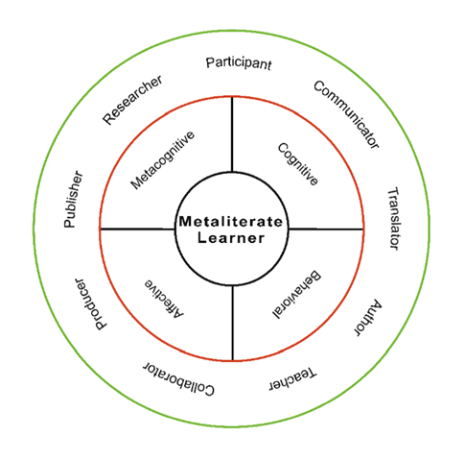 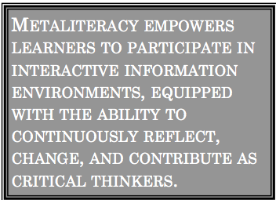

# **VAARDIGHEDEN - COMPETENTIES – GEDRAG**

## **Toepassing door LINC**

Permanent aandachtspunt: Hoe kijkt LINC naar deze begrippen???

* Vaardigheden – competenties – gedrag (zie verschillende definities)
* Europese sleutelcompetenties levenlangleren
* Interculturele competenties (crf Diversiteitsbeleid!)

## Definities VOKA & VDAB[11]

* Een vaardigheid wijst op het vermogen, de mogelijkheid, om een procedure uit te voeren (kennis toepassen), of een probleem op te lossen (kennis contextafhankelijk toepassen).
* Een attitude of houding is een spontane manier van “letten op”, een vermogen om in een bepaalde context consistent en voorspelbaar te reageren. Een attitude is ook simpelweg een houding of een psychische instelling.
* Competentie = kennis + vaardigheid + houding => vermogen om iets te realiseren of op te lossen. Competentie verwijst naar een geheel van kennis, vaardigheden en attitudes waardoor iemand een bepaalde taak kan uitvoeren of een uitdaging kan aangaan. De uitoefening van bedrijfsfuncties vereist altijd bepaalde competenties

## Definities HRWIJS VERSO

- Wat zijn competenties?

Er zijn talloze definities van wat competenties zijn. Ze hebben gemeenschappelijk dat competenties een geheel van kennis, vaardigheden en attitudes zijn.

Het is immers de combinatie van kennen, kunnen en willen die iemand in staat stelt om vanuit zijn functie bij te dragen tot het realiseren van de missie van de organisatie.

Competenties worden altijd gedefinieerd in relatie tot uit te voeren taken. De noden van de organisatie vormen daarbij het uitgangspunt.

Iemand spreekt vloeiend Spaans? Indrukwekkend, maar niet noodzakelijk relevant als hij boekhouder is. Maar is hij een crack met cijfers? Dan is dat wel een meerwaarde voor zijn functie. Het is dan een competentie.

________________________________________

- Wat is kennis?

Kennis is het geheel aan feiten, theoretische modellen, concepten en inzichten die iemand ter beschikking heeft.

Kennis verwijst naar wat iemand ‘weet’. Het kan hierbij gaan om zowel theoretische als praktische kennis. Bijvoorbeeld : iemand 'kent de chronische ziektebeelden' of 'kent de gevaren van niet steriel werken'.

In vergelijking met vaardigheden en attitudes, is kennis over het algemeen het meest eenvoudig te ontwikkelen. Kennis verwerven kan op veel verschillende manieren: via training, zelfstudie (al dan niet e-learning), werkplekleren, enz.

Vaak loopt het verwerven van kennis samen met het verwerven van vaardigheden. De bedoeling is immers dat je wat je weet ook in de praktijk brengt.

________________________________________

- Wat zijn vaardigheden?

Met het woord vaardigheid verwijzen we naar het in staat zijn tot het omzetten van kennis in de praktijk en het verrichten van bepaalde handelingen.

Vaardigheden zijn te ontwikkelen door middel van training, herhaaldelijke oefening en routine.

Bij vaardigheden gaat om het correct uitvoeren van bepaalde (technische) handelingen en het in de praktijk brengen van de kennis die men verworven heeft.

________________________________________

- Wat zijn attitudes?

Je attitude of houding bepaalt het willen en/of kunnen laten zien van bepaald gedrag.

Dit wordt grotendeels bepaald door je normen, waarden, motivatie en persoonlijke drijfveren.

Houding is moeilijk ontwikkelbaar omdat ze zo verweven is met onze identiteit en zich niet op een bewust niveau afspeelt.

Voorbeelden van attitudes zijn: leerbereidheid, zin voor initiatief, positieve ingesteldheid, doorzettingsvermogen, flexibel zijn, samenwerken, besluitvaardigheid.

Bij training of andere vormen van leren is het belangrijk om rekening te houden met eventueel belemmerende overtuigingen zoals ‘ik ga dat toch nooit kunnen’, ‘ik mag geen fouten maken’,... Het vinden van helpende overtuigingen is een hefboom om blokkades te doorbreken en mensen in hun kracht te zetten. Leren is niet alleen een kwestie van willen of niet willen. Ook motivatie, intelligentie, talent en het al dan niet krijgen van kansen spelen een rol.

## SLEUTELCOMPETENTIES VOOR EEN LEVEN LANG LEREN: EEN EUROPEES REFERENTIEKADER (Socius)[12]

Het Europees referentiekader bevat acht sleutelcompetenties:

1. geletterdheid; 2. meertaligheid; 3. wiskundige competentie en competentie in wetenschap, technologie en techniek; 4. digitale competentie; 5. persoonlijke, sociale en leren-om-te-lerencompetentie; 6. burgerschapscompetentie; 7. ondernemerscompetentie; 8. competentie inzake cultureel bewustzijn en culturele expressie.

### Geletterdheid

is het vermogen zowel mondeling als schriftelijk concepten, gevoelens, feiten en meningen te identificeren, te begrijpen, onder woorden te brengen, te creëren en te interpreteren en daarbij gebruik te maken van visuele, digitale en klank-/audiomaterialen in alle disciplines en contexten. Het omvat het vermogen doeltreffend te communiceren en contact te leggen met anderen, op een passende en creatieve manier. De ontwikkeling van geletterdheid vormt de basis van verder leren en verdere taalkundige interactie. Afhankelijk van de context kan geletterdheid worden ontwikkeld in de moedertaal, de taal van het onderwijs en/of de officiële taal in een land of regio.

**Essentiële kennis, vaardigheden en attitudes met betrekking tot deze competentie** Deze competentie omvat lees- en schrijfvermogen en een goed begrip van schriftelijke informatie en vereist derhalve kennis van woordenschat, functionele grammatica en de functies van taal. Dit veronderstelt kennis van de voornaamste soorten verbale interactie, van verschillende soorten literaire en niet-literaire teksten en van de belangrijkste kenmerken van de verschillende stijlen en taalregisters. Iedereen moet over de vaardigheden beschikken om mondeling en schriftelijk in uiteenlopende situaties te communiceren en zijn communicatief gedrag te controleren en aan te passen aan de situatie. Deze competentie houdt ook het vermogen in om verschillende soorten bronnen van elkaar te onderscheiden en te gebruiken, informatie te zoeken, te verzamelen en te verwerken, hulpmiddelen te gebruiken, en afhankelijk van de context op overtuigende wijze de eigen argumenten schriftelijk en mondeling te formuleren en onder woorden te brengen. Zij omvat kritisch denkvermogen en het vermogen om informatie te beoordelen en ermee aan de slag te gaan. Een positieve attitude tegenover geletterdheid impliceert openstaan voor kritische en constructieve dialoog, enthousiasme voor de esthetische kwaliteiten van taal en belangstelling voor interactie met anderen. Dit impliceert een bewustzijn van het effect van taal op anderen en een behoefte om taal op een positieve en maatschappelijk verantwoorde manier te begrijpen en te gebruiken.

### Digitale competentie

Digitale competentie omvat de vertrouwdheid met, de betrokkenheid bij en het kritische en verantwoorde gebruik van digitale technologieën voor het werk, om te leren en om deel te nemen aan het maatschappelijke leven. Deze competentie omvat informatie- en datageletterdheid, communicatie en samenwerking, mediageletterdheid, het creëren van digitale inhoud (met inbegrip van programmeren), veiligheid (waaronder digitaal welzijn en competenties in verband met cyberveiligheid), vraagstukken in verband met intellectuele eigendom en probleemoplossend en kritisch denken. Essentiële kennis, vaardigheden en attitudes met betrekking tot deze competentie Iedereen moet begrijpen hoe digitale technologieën communicatie, creativiteit en innovatie kunnen ondersteunen en zich bewust zijn van de mogelijkheden, beperkingen, effecten en risico’s ervan. Iedereen moet de algemene beginselen, mechanismen en logica van de evoluerende digitale technologieën begrijpen en kennis hebben van de elementaire functie en het gebruik van verschillende hardware, software en netwerken. Iedereen moet de geldigheid, de betrouwbaarheid en de invloed van de informatie en de gegevens die digitaal beschikbaar zijn kritisch benaderen en zich bewust zijn van de juridische en ethische beginselen van werken met digitale technologieën. Iedereen moet in staat zijn digitale technologieën te gebruiken ter ondersteuning van actief burgerschap en sociale inclusie, samenwerking met anderen en creativiteit om persoonlijke, sociale of commerciële doelstellingen te bereiken.

Tot de vaardigheden behoren het vermogen om toegang te krijgen tot digitale inhoud, deze te gebruiken, te filteren, te evalueren, te creëren, te programmeren en te delen. Iedereen moet in staat zijn informatie, inhoud, gegevens en digitale identiteiten te beheren en te beschermen, alsook doeltreffend om te gaan met software, hardware, kunstmatige intelligentie en robots en deze te herkennen. Omgaan met digitale technologieën en inhoud vereist een bedachtzame en kritische, maar toch nieuwsgierige, ruimdenkende en vooruitziende houding tegenover de ontwikkeling daarvan. Het vergt ook een ethische, veilige en verantwoordelijke benadering van het gebruik van deze instrumenten.

## Interculturele competenties[13]

CIMIC (Centrum voor Intercultureel Management en Internationale Communicatie / Thomas More) kwam op basis van o.m. literatuur tot 9 dimensies inzake interculturele competentie. Het gaat om:

* zelfkennis: reflectie op het eigen handelen en het eigen zijn, waarbij de eigen logica en eigen vanzelfsprekendheden worden bevraagd;
* flexibiliteit: de zoektocht naar de eigen grenzen, het vinden van een evenwicht tussen ‘aanpassen’ versus ‘openheid t.a.v. (cultureel) niet of minder vertrouwde situaties, gewoonten, gebruiken, …;
* veerkracht: gaat over de mate van draagkracht die een individu of organisatie heeft om om te gaan met spanningen, frustraties, weerstand ten gevolge van nieuwe situaties;
* ontvankelijkheid: niet enkel de aanwezigheid van ‘verschil’ bepaalt de meerwaarde ervan voor een organisatie; het is vnl. de houding t.a.v. ‘verschil’ die het succes van een ontmoeting of samenwerking zal bepalen;
* kennisverwerving: deze dimensie gaat over het zoeken van de balans tussen enerzijds kennis over de cultuur en oog hebben voor de uniciteit van elke persoon in een welbepaalde situatie;
* relationele competentie: focust op het gevoelig zijn voor de unieke mix van identiteiten die ieder persoon is (op basis van sekse, leeftijd, opleiding, edm.) en het niet louter laten primeren van de culturele achtergrond van de ander;
* communicatieve competentie: heeft te maken met de capaciteit tot actief luisteren, d.w.z. zich echt proberen in te leven in wat de ander je wil vertellen en oog te hebben voor effecten van jouw (manier van) communicatie;
* conflicthantering: hier gaat het om het durven en kunnen aangeven van de eigen grenzen (het zogenaamde niet-onderhandelbare kader) in relatie tot de voor jou/de organisatie concrete meerwaarde van verschil;
* Multi perspectiviteit: gaat uit van gelijkwaardigheid en zoekt vanuit dat principe een balans tussen ‘erkende gelijkheid en ‘erkende diversiteit’.

# BIBs 3.0 THIRD PLACE (BIBS VAN DE TOEKOMST 2de thuis - derde plek)

## Introductie en definitie Third Places:

Een third place of derde plek, is de plek waar je, naast je woning en werk, naar toe gaat om te ontspannen en waar je deel uitmaakt van het sociale leven. Door de snel veranderende en geglobaliseerde samenleving die steeds meer gedigitaliseerd wordt, worden bibliotheken ook geconfronteerd met wat hun rol in de nabije toekomst zal zijn. Hierin concurreert de bibliotheek met andere plekken, zoals restaurants, cafés of het park. Hoe maak je van de bibliotheek, als publieke ruimte, the place to be? Begrippen zoals context en omgeving, leren, belevingen en ontmoeting staan hierbij centraal.

We verwijzen hierbij naar de inspiratiedag ‘Bibs derde plek tweede thuis (18/2/19) [14] van het Departement Cultuur, Jeugd en Media.

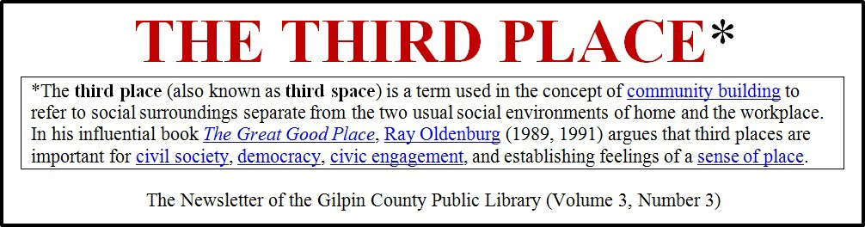

* Henrik Jochumsen [15] gebruikt het ‘4spaces model’ om de (nieuwe) rollen van de bibliotheken vorm te geven..

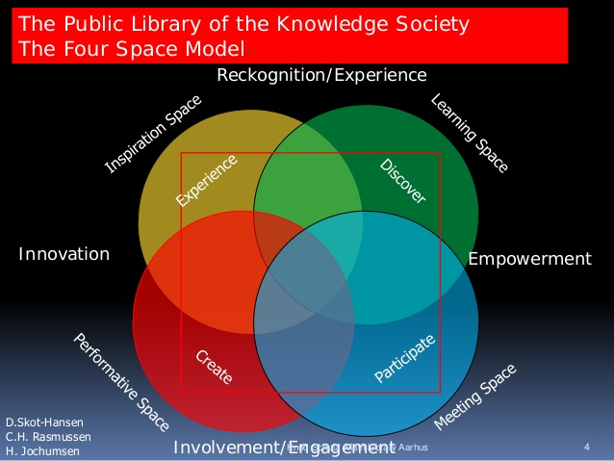

## Pijlers van Third place: samenvatting.

### Lankes: The community librarian

David Lankes[16] wordt door vakgenoten omschreven als een van de grote denkers over de toekomst van het bibliotheekwerk. Lankes ziet het als taak van de bibliotheek de samenleving (helpen) te veranderen. Uitleencijfers, bezoekersaantallen vindt hij niet zo belangrijk. De bibliothecaris van de toekomst – **de community librarian** – faciliteert conversatie, dialoog en uitwisseling, zodat nieuwe kennis kan ontstaan. Hij/zij verrijkt, ondersteunt, archiveert en verspreidt het gesprek van burgers en hun community.

Lankes onderstreept het belang van kennis dat centraal moet staan, de dragers hoeven niet alleen boeken te zijn. Lankes vertrekt dus vanuit de mensen: bibliotheekmedewerkers en bezoekers. Dat betekent dat het profiel en vaardigheden van de bibliothecaris specifieker zullen zijn in de toekomst en methodieken zullen worden gehanteerd om een Third place te creëren. Cruciaal bij dit gegeven is het bevragen en actief betrekken van de bib-gebruikers en de burgers of gemeenschappen. Op die manier wordt een levend geheel gecreëerd.

### Jochumsen en ‘4Spaces’.

In de visie van Jochumsen moet een moderne bibliotheek een combinatie zijn van vier verschillende ruimtes:  
•    Een ruimte voor inspiratie: een ruimte voor betekenisvolle ervaringen.  
•    Een ruimte voor leren: de ruimte waar men de wereld kan ontdekken en verkennen. Er is vrije en onbeperkte toegang tot informatie en kennis en een variëteit aan activiteiten, waardoor er voortdurend wordt bijgeleerd en competenties worden verhoogd.  
•    Een ruimte voor ontmoeting: die ruimte zorgt voor ontmoetingen. Ontmoetingen kunnen toevallig zijn (bij het lezen van de krant) of georganiseerd (bij lezingen of debatten).  
•    Een innovatie ruimte: Een ruimte waar creativiteit en innovatie gestimuleerd worden door toegang tot verschillende media, materialen, workshops, enzovoort.

Hoe een ruimte uitgewerkt wordt, wordt steeds mee bepaald door de behoeftes van de lokale gemeenschap, waardoor de invulling telkens anders is.

Ervaring, betrokkenheid, empowerment en innovatie staan daarbij centraal.

Bib 2.0: is beleven?!

Besluit: Inzetten op gevoel, verhalen en ervaringen is de uitdaging.

Sleutelvragen: In welke context functioneert de bib? Welke band is er met de lokale gemeenschap? Welke identiteit is er? Moeten boeken losgelaten worden? Wat leeft er in de ruimte/wat niet? Wie of welke organisatie kan je binnenhalen in je bib? (cfr De Krook)

### Huysman & Vos: Bib als Publieke ruimte.

Frank Huysman[17] en Aat Vos[18] pleiten ervoor om de publieke (dus niet-commerciële) ruimte centraal te stellen in de ‘bib van de toekomst’. Op welke manier kan je de fysieke plek toegankelijker en drempelverlagend maken en dus een sociale infrastructuur creëren?

Op wleke manier kan een openbare bib zich profileren tegenover private initiatieven (bv. [Boekenhuis Kortrijk](http://theoria.be/))

## Toepassingen voor LINC: trajectbegeleiding

**Trajectbegeleiding** van bibs en betrekken van gebruikers/lokale gemeenschappen (principe van VONKEN/inspireren, analyseren en stimuleren, geen VUUR:(= consultancy)

### Voorbeeld van een laboproject.

**Aanleiding + definitie**

´De openbare ruimte wordt steeds minder 'publiek' naarmate commerciële belangen er steeds meer vrij spel krijgen, waardoor minder draagkrachtige mensen dreigen te worden uitgesloten. Elke gemeenschap, groot en klein, moet daarop een antwoord vinden.´ Aat Vos beschrijft hier op treffende manier, dat onze maatschappij commercialiseert en dat de ´publieke´ ruimte steeds meer een plaats wordt voor hen die het zich kunnen veroorloven om er te zijn. Deze maatschappelijke spelregel willen wij ombuigen, niet voor de grootstedelijke context (daar bestaan al heel wat initiatieven voor), maar voor de kleinere steden en dorpen, zoals Balen, Herentals en Geel. Dat willen we doen door ´**derde plekken**´ te creëren: dat zijn plaatsen waar je na je thuis (eerste plaats) en je werk/school (tweede plaats) zonder verplichtingen kunt zijn en waar innovatie bottom-up vorm krijgt via ontmoeting en cocreatie (Oldenburg, R;, ´Great Good Place´). Het zijn plaatsen waar je kunt ontdekken, ervaren, creëren en participeren. (Jochumsen, H., ´**The Four Spaces**´).

Om dit te bereiken willen wij gaan werken via de principes van de ´**community librarian**´, een organisatie die outreachend werkt en de verschillende gemeenschappen gaat bevragen: Wat heb je nodig? Hoe kun we aan jouw behoeftes tegemoet komen? De ´community librarian´ begrijpt dat de verschillende gemeenschappen andere behoeftes hebben, die plaats- en cultuurgebonden zijn en ook op verschillende manieren benaderd moeten worden. Zij bevragen wat inhoudelijke en praktische voor de gemeenschappen belangrijk is.

**Fases**

De eerste concrete stap vormt een **nulmeting** (‘foto’ van de lokale context en hoe deze zich verhoudt tot de bib) en een **behoefteanalyse** bij deelhebbers en personen die deel zijn van de lokale context (lokale ondernemingen, cultuurcentra, socio-culturele verenigingen en zelforganisaties, scholen, lokale dienstencentra, seniorenraad,..). We peilen naar behoeftes van deze stakeholders en analyseren op welke thema´s, dit project verder werkt. In een tweede fase starten LINC, Digidak en de bibs in cocreatie met de gemeenschap inspirerende praktijken op, de later genoemde ´**vonken**´. Deze ´vonken´ zijn bedoelt om deelhebbers van de bib elkaar te laten ontmoeten en inspiratie te bieden voor nieuwe activiteiten, engagementen en 2 dynamieken. De bibs en het vrijetijdcentrum werpen zich hierbinnen op als facilators van deze nieuwe dynamieken. Ieder vonk kan, maar hoeft niet, te leiden tot een ´**vuur**´, een participatief co-creatiemoment tussen deelhebbers.

**Concrete planning**

De voortgang van het project over 3 jaar is opgebouwd volgens de 3-traps-raket waarbij er in het eerste jaar het meest wordt geïnvesteerd qua begeleiding door LINC vzw en Blenders. In het tweede jaar wordt hoofdzakelijk ingezet op het versterken van vrijwilligers en het verankeren van lokaal eigenaarschap. In het derde jaar ligt de focus op verzelfstandiging en verduurzaming.

1. bepalen van stakeholders en doelgroepen - januari 2020

Wie zijn de deelhebbers, het personeel, de lokale context? Onder begeleiding van LINC en Blenders. Dit is het startmoment, waarin we alle spelers samenbrengen.

2. nulmeting: lokale context, stakeholders, deelhebbers, personeel bevragen - februari - mei 2020 _ onder begeleiding van LINC en Blenders

3. outreachend, appreciative inquiry - april - juni 2020

bevragen van ongegroepeerde burgers op straat door medewekers en vrijwilligers onder begeleiding van LINC en Blenders. Samen met nulmeting analyseren en meerdere behoeften detecteren.

4. gemengde werkgroepen co-creëren - augustus 2020 - november 2020

In werkgroepen rond een gedetecteerde behoefte komen verschillende stakeholders in een co-creatie sessie samen. LINC en Blenders voorzien begeleiding en train-the-trainer omtrent co-creatiewerkvormen, sociocratie 3.0, ontwerpdenken en verduurzaming van werkvormen.

5. Acties: vonken en vuren - november 2020 - juni 2021

de acties komen voort uit stap 4 (en/ of vinden ten dele reeds plaats tijdens stap 4) , en beslaan evenwichtig de vier ruimtes uit het 4 space model van Jochumsen (inspiratie – leren – ontmoeten – innovatie). De 4 ruimtes worden vertaald naar ‘vonken’ en ‘vuur’.

We werken met ‘vonken’ en ‘vuur’: ‘vonken’ zijn inspiratiebronnen (***ontmoeten, inspireren, leren***), ‘vuren’ zijn deelhebbers die zelf aan de slag gaan met de inspiratie (***ontmoeten, leren/innoveren***). ‘Vonken’ kunnen in de bib worden georganiseerd (een lezing, een debat, een toneel, een muziekvoorstelling), of er buiten (actualiteit, maatschappelijke uitdaging, gesprek on- of offline,..). Een vuur kan tevens een vonk zijn voor een volgend vuur.

De vuren kunnen een eigen leven gaan leiden en zelfstandig voortleven door inzet van deelhebbers en gemeenschappen. Het eigenaarschap ligt bij de gemeenschap. Deze vuren kunnen blijven bestaan tot ver na juni 2021.

Begeleiding van LINC en Blenders.

5 collectie van de bib in co-creatie door methodiek community librarian - juni 2021 - juni 2022

de herwonnen connectie vertaalt zich in de samenstelling van de collectie: we tonen de impact van de methodiek van de ‘community librarian’ aan op de collectie van de bibliotheek. Collectie wordt hier verruimd naar kennis, dat zijn dus niet noodzakelijk informatiedragers, zoals boeken, maar kan even goed een muziekinstrument of een persoon zijn die kennis overdraagt. Deze fase houdt een verzelfstandiging in van de vorige fase, met minder begeleiding vanuit de partnerorganisaties en structurelere implicaties voor de bibs en vrijetijdscentrum.

De bibs en het vrijetijdscentrum werken zelfstandig in deze fase en krijgen ondersteuning van LINC en Blenders.

6. Behoefteanalyse en impactmeting (eind evaluatie) mei-september 2022

Deelhebbers worden opnieuw bevraagd en uitkomst wordt vergeleken met eerste behoefte analyse. Hiernaast staat een impactmeting en een evaluatie met deelhebbers en partners van het project.  blenders en linc begeleiden de impactmeting en behoefte-analyse door bibs

7. verduurzaming - september - december 2022

Zijn de bibliotheken en vrijetijdscentrum ´derde plekken´ geworden? Er wordt een toekomstplanning gemaakt om te versterken en verduurzamen. Welke volgende stappen zijn nodiG?  Begeleiding door LINC en Blenders

8. ontsluiting - september - december 2022

voortgang en resultaat van de eerste 3 jaar van het project zijn open source beschikbaar, off- en online, actieve verspreiding binnen CNEK en Bibliotheeknet Neteland en via overkoepelende organisaties. Alle partners werken actief aan verspreiding.

# INTERVISIE (ipv CoP COMMUNITY OF PRACTICE)

## Toepassing door LINC:

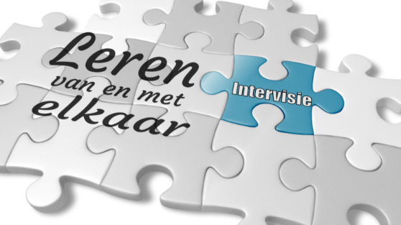

We kiezen ervoor om intervisie te hanteren. De term CoP klinkt nogal trendy en het gevaar is dat deze na enkele jaren verdwijnt (we kunnen er wel naar verwijzen, maar niet te opvallend hanteren)

Waarom/hoe/wat? Voor wie??

* Hoe kan je van ‘groep’ naar ‘community’ gaan? Ervaringsgericht, experimenteren, intervisie gebruiken.
* Nu is het vaak éénrichtingsverkeer, in de toekomst kunnen we goodpractices uitwisselen. Door bibs samen te brengen (activiteit organiseren/worldcafémethodiek?) of dmv een online platform. Participatieve aanpak, onderzoeken wat zijn hun noden??
* Bv. de pakketjesgebruikers (vrijwillige voorlezers); Bv de mantelzorgers Bb de Pluizervrijwilligers/.
* LINC modereert wat er al bestaat en verbindt (zelf onderzoeken wat er allemaal bestaat).
* Doch niet zo sterk dat we inzetten op de gemeenschapsvormende functie! Want dat moeten we kunnen verantwoorden.
* Doel is dus: uitwisselen, versterken, verbinden van mensen in bepaalde/onze actieradius. Eventueel ism of partnerschap van bibs of bestaande initiatieven versterken.

# Methodiek en aanpak concretiseren ivm intervisie en kennismanagement.

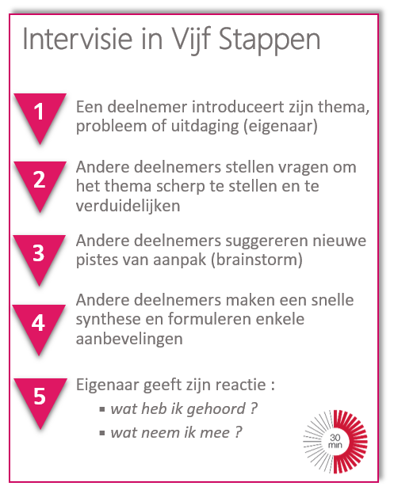 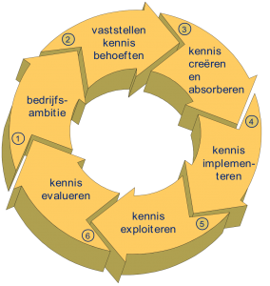

## De community of practice (CoP)

“… is misschien wel het meest voorkomende type (online) community. In een CoP komen vakgenoten bij elkaar om best practices met elkaar uit te wisselen. Middeleeuwse gilden, beroepsverenigingen en in sommige gevallen schoolklassen zijn voorbeelden van communities of practice.” Zie omschrijving/artikel[19]

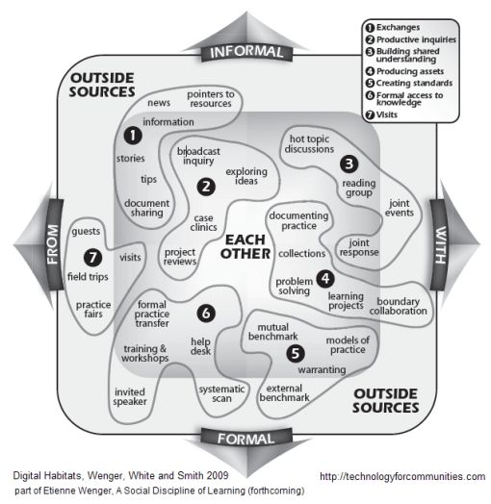

# TRAJECTEN & PROJECTEN

## Op welke manier kunnen bibs begeleid worden door LINC?

* Meervoudige geletterdheid is het uiteindelijke doel (de WAAROMvraag).
* Het kader van Third Place zit in de bagage van LINC en kàn een manier zijn om aan de slag te gaan (=HOE?)
* LINC geeft vonken, geen vuur.
* **Stramien van onze interventie:**

|  |  |  |  |  |  |  |  |  |  |
| --- | --- | --- | --- | --- | --- | --- | --- | --- | --- |
| **A.**  **startpunt** |  |  |  |  |  |  |  |  | **Z. (ideaal)** |
| VONKEN | | | | | **VUUR** | | | | |
| *LINC begeleidt actief bib en gebruikers*. | | | | | *Bib neemt eigenaarschap op, LINC niet actief betrokken, maar houdt vinger aan de pols en geeft advies waar nodig/mogelijk.* | | | | |

* Nog verder te ontwikkelen! Hebben we kennis en ervaring in huis? Op welke manier kunnen we ‘expert’ worden (in Vonken-fase). Is er een markt voor? Cfr beperkte budgetten van bibs, wat kunnen we wij binnen die beperkingen betekenen voor bibs.
* Mits bijkomende subsidies kan LINC onderzoekend werken en effectieve ervaring opbouwen.
* We zetten het concept ‘third place’ echter niet in de etalage, houden het theoretisch kader wel achter de hand. Wèl ‘meervoudige geletterdheid’ of heel specifiek het ‘**LINCc@fé**’ of ‘**Voorleespunten versterken’** (het begeleiden van bibs bij het versterken van hun voorleesgroepen.
* **Hoe pakt LINC dit traject aan?** Dmv projectmanagement: de eigenlijke vraag/problematiek/uitdaging scherper stellen (en draagvlak zoeken); Brainstorm begeleiden; Contextanalyse maken; Doelgroepen analyseren; Kritische vragen stellen, actieplan opstellen. *Wat kunnen we doen met beperkte financiële middelen? Of wat zijn de premisses voor de bibs? De creativiteit en antwoorden zitten in de groep! Wij dagen uit! The way to do is…*
* LINC zorgt dus voor de fase van A tot M (=vonken) en voor de fase N tot Z (=vuur) daar laten we het eigenaarschap over aan de bib. LINC volgt nog van ver op, blijft wel beschikbaar voor vragen of steun waar nodig.
* Wanneer zijn we tevreden

# METHODES PROJECTMANAGEMENT

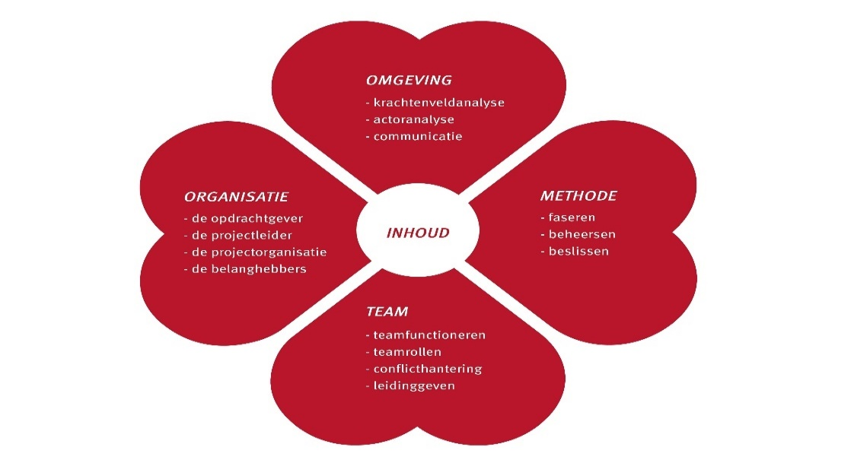

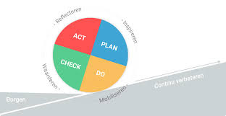

## STARR

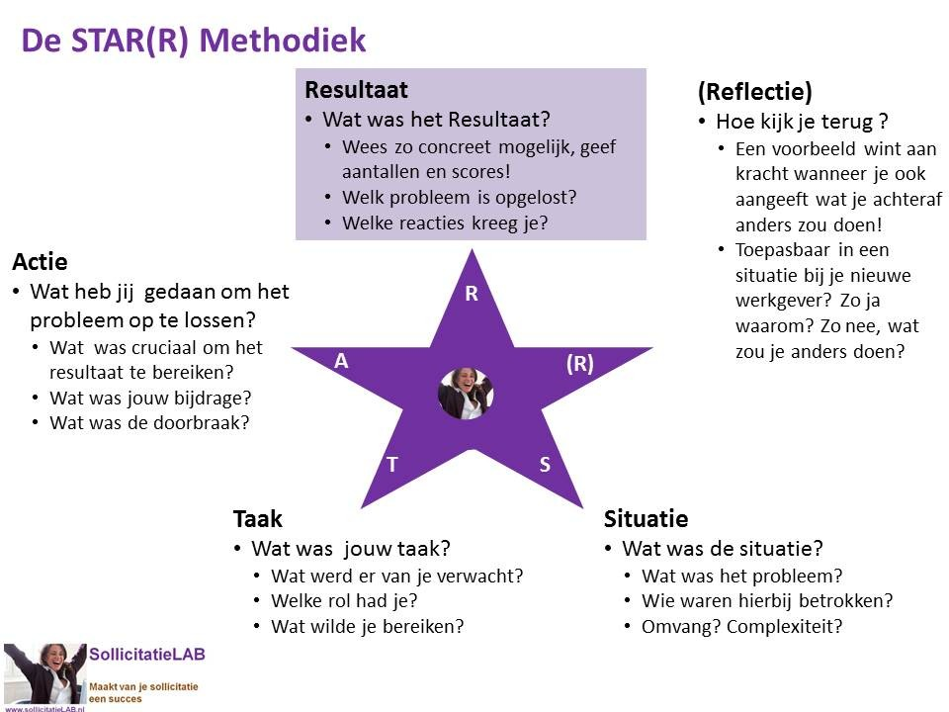

# STORYTELLING

Een mooi voorbeeld van ‘storytelling’ (weliswaar marketing gewijs), wat maakt dat deze koffie temidden van honderden andere merken, uniek is? Het is dat laatste dansende koffieboontje dat het maakt Knappe USP.

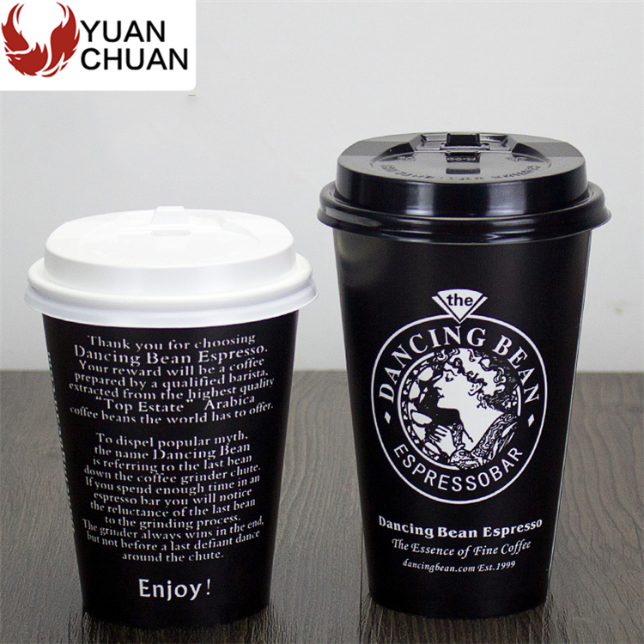

LINC gelooft in de kracht van het verhaal of de storytelling. Het geeft namelijk inzicht in de mens en de lokale en globale wereld, spreekt de verbeelding kan zelfs transformatie in gang zetten.

* Het verhaal (of narratief): “Een **verhaal** of **vertelling** is een weergave van al dan niet fictieve gebeurtenissen”. Meestal gebeurt de analyse van een verhaal met een “taal technische benadering”.[20].
* De **narratologie** is een tekstbenadering in de literaire kritiek en in de antropologie, die het vertellen (of de vertelwijze) van verhalen als haar studieobject kiest.
* In brede zin omvat de narratologie zowel de *verhaaltheorie* als de *verteltheorie*
* Storytelling wordt als concept ‘geclaimd als marketingtechniek[21]
* Psychologie/therapeutisch (Narratieve psychologie) [22] (traumahealing, toeschouwer worden van jouw ervaring, afstand nemen, andere invalshoeken slachtoffer/dader/context, waardoor het verhaal jou niet overneemt maar jij neemt als cliënt het verhaal over; aanmoediging van empathie, inleven in andere personages. Krachtig middel om diversiteit te bekijken, verrijkend.
* “Narratief onderzoek”[23]?

## **Toepassing door LINC**

LINC wil inzetten op de kracht van storytelling

Wat maakt LINC uniek qua aanpak?

Via alfa/voorlezen/Pluizer en digi/kritisch/balans) als medium mbt “meervoudige geletterdheid”.

= omwille van factoren zoals verbindend, dimensies van het verhaal leren kennen, empathie, inzicht.

*Zie “8.2 De kracht van storytelling” of artikel* [*http://www.psychologies.be/nl/2894-2/*](http://www.psychologies.be/nl/2894-2/)

# ACHTERGRONDINFORMATIE STORY TELLING

## STORYTELLING & PLUIZER pluizer.be - pijler 4 _ (aanzet Kitty)

LINC streeft naar een maatschappij waarin mensen over voldoende kennis en vaardigheden beschikken om de uitdagingen van de 21ste eeuw aan te gaan, een duurzame relatie op te bouwen met zichzelf in zijn/ haar omgeving (de straat, buurt, stad, wereld).

Dit vraagt  een burger die niet bang is voor verandering, niet afkerig voor wat anders is of onbekend. Zo’n burger moet open maar niet naïef naar de toekomst en de wereld kijken, en in contact durven  staan met de ander.

Dit begint bij het leren lezen en kijken. De kennis en vaardigheden die hiervoor nodig zijn,  hebben een basis in taal en beeld en kunnen niet vroeg genoeg gestimuleerd worden. Zich inleven in de ander, kijken door de ogen van een tegenstander, begrip krijgen voor andere leefwerelden, kortom een vermogen tot empathie, leidt ertoe dat je minder angst hebt voor het onbekende.

Door het lezen wordt ook je creativiteit aangescherpt en ga je zelf misschien andere verbanden leggen. Zo kan het vertrouwen groeien dat je zelf iets kan veranderen in de wereld.

Een oprecht verhaal van een misleidend  onderscheiden - fake news is niet voor niets een van de grootste problemen in onze democratie - vraagt om begrijpend lezen en kinder- en jeugdliteratuur leggen een sterke basis voor een weerbare burger in een snel veranderende en complexe wereld.

Samen met onze ploeg van enthousiaste vrijwilligers maken wij een kwaliteitsvolle selectie uit het enorme aanbod kinder en jeugdliteratuur van die verhalen die bijdragen aan onze doelstellingen/die de grenzen van het denken, kijken, begrijpen trachten te verleggen.

## De kracht van storytelling[24]

De rode draad in je leven op het spoor komen, je eigen thema’s onder ogen zien en levenswijsheid delen? In de psychologie, filosofie en zelfs de managementwetenschappen weten ze al lang dat werken met *storytelling* inzicht verschaft en transformatie in gang zet. Journaliste Hade Wouters trok naar Amsterdam om eigen, echt gebeurde verhalen te leren vertellen.

*Tekst Hade Wouters – Foto Shutterstock*



Je kan geen verhaal vertellen zonder dat erin doorklinkt waar je waarde aan hecht, wat je gevoeligheden zijn, wat voor jou betekenisvol is

De zon fonkelt in het water van het IJ. Ik bevind me te midden van rasechte Amsterdammers op een pont die me van Amsterdam-Noord naar het centraal station brengt. Het plotse gevoel van euforie doorkruist de twijfel en spanning die ik voel. Ik heb een huis, een fiets en een kat in Amsterdam geleend, en ik ben op weg naar een cursus waar ik een week lang met een groep onbekenden ontwikkelingen en gebeurtenissen uit mijn eigen leven ga onderzoeken om te komen tot het vertellen van echt gebeurde verhalen voor een publiek.

Verhalen zijn een krachtig instrument. Sommige managers faciliteren fusies of veranderingen via *storytelling*-technieken. In de psychologie is er een stroming die focust op het (levens)verhaal. Het uitgangspunt is dat we allemaal verhalen ‘zijn’. Autobiografische reflectie helpt om thema’s en patronen in het eigen leven te herkennen. In het vertellen van een verhaal komen reflectie, het geven van betekenis en het vinden van zin samen. Verleden, heden en toekomst worden met elkaar verbonden. Moeilijke, zelfs traumatische gebeurtenissen krijgen een plaats en een nieuwe interpretatie. Doorheen het eigen verhaal lopen draden die je kan volgen om op het spoor te komen van wat iemand drijft, motiveert en inspireert. Je kan geen verhaal vertellen zonder dat er in doorklinkt waar je waarde aan hecht, wat je gevoeligheden zijn, wat voor jou betekenisvol is.

**Vanuit littekens**

Terug naar Amsterdam, waar ik met trillende benen het lokaal binnen stap. Heb ik wel een eigen verhaal en vooral: wil ik het vertellen? De diversiteit in de groep is groot, van mensen die werkzaam zijn in de culturele sector tot een yogaleerkracht, van een organisatieadviseur tot een VN-medewerker. Rosa van Toledo, die de cursus leidt, nodigt ons meteen uit om het verhaal van onze eerste kus te delen met de persoon naast ons. Het ijs is gebroken, omdat wat we vertellen even universeel als intiem is. Elke gebeurtenis uit je leven herbergt een verhaal, maar sommige gebeurtenissen leiden tot een beter verhaal dan andere. Het verschil tussen een goed en een slecht verhaal is het vermogen tot reflectie van de verteller. Een verhaal is immers pas interessant als het de feitelijkheden overstijgt, als er gespeeld wordt met betekenis, inzicht, beelden en chronologie. We krijgen de opdracht om een database aan te leggen van levensgebeurtenissen die we kunnen uitwerken tot een verhaal. Negatieve emoties zoals angst of pijn kunnen je op het spoor van je verhaal brengen, maar ook universele thema’s, zoals een eerste verliefdheid, een laffe daad of een gebroken droom doen het goed. Een anekdote is leuk, maar een verhaal is rijker: het roept beelden op, draagt een inzicht, transformatie of ontwikkeling in zich. Bij Echt Gebeurd, zoals de cursus heet, is er één regel: er worden verhalen verteld vanuit littekens, nooit vanuit open wonden, want dat laatste geeft het risico dat je verstrikt geraakt in eigen emoties.

**Waar het schuurt**

De locatie van de cursus, een autovrije plek in Amsterdam aan het water, lijkt wel de geheime tuin van de creativiteit. Met mijn notaboekje nestel ik me aan het water en kijk hoe er rond me gedanst, gefilmd en gefotografeerd wordt. Heerlijk, maar het lijstje van mogelijke verhalen in mijn notaboekje is akelig kort. De beste verhalen vind je waar het pijn doet, waar het jeukt en schuurt, maar dus niet bloedt. Ik realiseer me dat ik me net daar heel kwetsbaar voel. Om van iets pijnlijks als een mislukking, een fout of brute pech een verhaal te maken, moet je afstand kunnen nemen. Ik pel gevoelens als schaamte en schuld van gebeurtenissen uit mijn leven, om te bekijken of wat overblijft geschikt materiaal is.

De cursus helpt ons door de hindernissen heen. Met gerichte opdrachten zetten we stappen in de keuze van een gebeurtenis, de analyse ervan en het uitwerken als verhaal. In de voorbereiding werken we in kleine groepjes. Ik word geraakt door een medecursiste die een leuk verhaal heeft over hoe ze als jonge vrouw zo onzichtbaar kon zijn voor anderen dat ze een keer toevallig op een geheime marinebasis terechtkwam zonder dat iemand haar opgemerkt had. Hilarisch en bitter tegelijk. Op het einde van de eerste cursusdag vertellen we allemaal ons eerste verhaal, rechtstaand en door een microfoon. De energie en concentratie die ontstaat wanneer er verteld wordt, is intens. Ik realiseer me dat iedereen geconfronteerd wordt met pijnlijke en schurende gebeurtenissen. Het gaat erom hoe je ernaar kijkt, welke betekenis je eraan geeft en welk inzicht je ervan meeneemt. Dat is meer dan eens verrassend in de verhalen van anderen. Een jonge vrouw vertelt over haar keuze om een relatie te verbreken. Doorheen haar unieke verhaal toont ze haar eigenheid, maar het verhaal raakt evengoed aan situaties waar ik zelf ooit in beland ben. Er ontstaat een complexe mix van herkenning, empathie en fascinatie. Ik zit op het puntje van mijn stoel.

**Opstand en weerstand**

Bij het werken aan ons tweede verhaal krijgen we meer techniek aangereikt. Verschillende manieren om een verhaal te beginnen of te eindigen. En het *show, don’t tell*-principe: een beeld schetsen is krachtiger dan je eigen inzicht benoemen. Door mijn werk, waarbij ik vaak presentaties moet geven aan groepen, is dat voor mij een grote valkuil. Ik ben heel ‘uitleggerig’ in mijn vertellen, laat de luisteraar weinig kans om zijn verbeelding te laten spreken.

Het proces om tot een tweede verhaal te komen zet veel gevoeligheden op scherp in de groep. Mensen werken aan een verhaal dat heel wezenlijk is voor henzelf. In gesprekken zoeken we waarom we net dat verhaal willen vertellen. Wat zit erachter, waarom was die gebeurtenis zo belangrijk? Waar gaat het echt over? Hoewel het opzet van de cursus niet therapeutisch is, cirkelen we rond pijnpunten, breken inzichten door, worden verbanden gelegd. Een van de deelnemers is opstandig. Ze wil, ze moet, een verhaal vertellen over een pijnlijke episode in haar leven. Ze wil het niet oefenen en niks opschrijven. Ze wil het maar één keer vertellen. Ademloos luisteren we. Achteraf zegt ze dat de gebeurtenis door het vertellen is verworden tot iets wat mensen nu eenmaal meemaken. In het vertellen heeft ze afstand kunnen nemen en het verhaal kunnen inschrijven in de stroom van het leven.

Er worden verhalen verteld vanuit littekens, nooit vanuit open wonden. Dat zou het risico geven dat je verstrikt geraakt in eigen emoties

Ik zit in mijn maag met mijn eigen verhaal. Ik wil vertellen over het moederschap – ogenschijnlijk een beetje een grappig verhaal over de wedstrijd die het ouderschap is, de borstvoeding- of flesvoeding-*battles* en de draagdoek versus dure kinderwagen-subcultuur. Met drie rake vragen heeft Rosa me zover dat ik zie dat mijn verhaal niet alleen gaat over de moeder die ik ben, maar ook over het kind dat ik was. En over het onderlinge verband. Een medecursist die zich mee over het verhaal buigt, legt de vinger erop dat mijn tweede verhaal een variant is op het thema van het eerste: het zo goed willen doen dat het krampachtig wordt en moeilijk gaat. Ik voel weerstand, heb niet zoveel zin om te vertellen. Maar ik doe het wel, en het gaat goed. Later fiets ik ingetogen door Amsterdam, neem het pontje naar Noord en ben daar nog een paar uur heel stil omwille van de indruk die de verhalen van de anderen hebben gemaakt, maar ook om wat ik over mezelf op het spoor ben gekomen en heb gedeeld met mensen die ik nog maar twee dagen ken.

**In de spotlights**

De laatste avond doet onze groep een pitch bij de slotvoorstelling van de Crea-zomercursussen: we brengen elk een zin uit ons verhaal en het publiek kiest welk verhaal verteld zal worden. Het publiek kiest overtuigend voor de ‘onzichtbare’ dame. Het gevolg is dat een voorheen onopgemerkte vrouw stralend in de spotlights staat, helemaal relaxed en met de glimlach. Haar verhaal is even ontroerend als dat het grappig is. Het afscheid nadert. Ik realiseer me hoeveel ik geleerd heb tijdens deze week. Naast het onderzoeken van gebeurtenissen uit mijn eigen leven, heb ik ontdekt hoe je er een technisch goed verhaal van maakt en hoe je het vertelt. Maar ik heb ook ervaren dat iedereen verhalen heeft, en dat je die ander echt leert kennen als je bereid bent om naar die verhalen te luisteren. Door het analyseren heb ik een aantal dingen over mezelf geleerd, en doorheen de act van het vertellen heb ik gebeurtenissen die zich krampachtig onder mijn vel genesteld hebben, vrijgelaten. Na het afscheid loop ik een beetje mistroostig naar buiten. Melancholisch omdat het voorbij is en ik weer verwacht word op kantoor volgende week. Maar eerst fiets ik nog een keer door Amsterdam, waar het niet regent maar giet. Het lijkt de Noord-Hollandse moesson wel. Al bij het tweede bruggetje is zelfs mijn ondergoed doorweekt. Met de geleende fiets kom ik rillend toe bij het geleende huis. Ik stap binnen bij de geleende kat en begin te vertellen.

**Verhalen als medicijn**

Het boek De ontembare vrouw van Jungiaans analytisch therapeute Clarissa Pinkola Estés is als bijbel gaan fungeren voor vrouwen op zoek naar hun vrouwelijke natuur. Het boek bestaat uit mythen en verhalen waarin archetypen en symbolische gebeurtenissen uit het leven van vrouwen geduid worden. Het uitgangspunt is dat vrouwen hun vitaliteit kunnen herstellen door psychisch-archeologisch werk te doen, door zich te spiegelen en te laven aan eeuwenoude sprookjes en verhalen die barsten van de betekenis. Het vertellen van sprookjes kent al sinds mensenheugenis zijn waarde: doorheen archetypische verhalen leren we meer over onszelf als mens en verwerken we onbewuste, collectieve angsten en levensthema’s. Maar voorbij het werken met bestaande verhalen is het inzicht gekomen dat iedereen een eigen verhaal heeft en dat het belangrijk is om dat te kennen en te vertellen. Dat weten de makers van het programma Proza in plaats van prozac, waarbij jonge schrijvers mensen in een rusthuis coachen om hun herinneringen op papier te zetten ([www.hetverhalenhuis.net](http://www.hetverhalenhuis.net) ). Evenals journaliste Pascale Baelden, die in opdracht levens- en familieverhalen optekent en verwerkt tot een storybox ([www.storybox.be](http://www.storybox.be) ), maar ook de initiatiefnemers van de ‘free listening’- beweging: zij nemen plaats in het park met een open luisterhouding, bereid om het verhaal te aanhoren van voorbijgangers.

**Jouw verhaal vertellen?**

‘Anna brak de stilte over het misbruik dat ze had meegemaakt. Ze nam het woord achter de microfoon, het publiek verstomde. Ze was de derde verteller die avond. Reisverhalen, grappige verhalen … en dan serieus …’, vertelt Charlotte Huyghe van het Relaasteam. ‘Relaas is een Gents initiatief opgericht uit liefde voor podcasts en het verhaal. Elke maand vertellen mensen in een intiem kader hun eigen relaas. Achteraf worden de verhalen als podcasts online geplaatst. Zo ontstaat er een archief van verhalen van gewone mensen. Vanuit het publiek staan er almaar meer vertellers op die zin krijgen om hun eigen verhaal te delen, en daarmee iets te verwerken of bespreekbaar te maken.’  
Wil je zelf een verhaal kwijt? Onder begeleiding van een coach word je klaargestoomd voor het Relaaspodium. Aanmelden en luisteren naar verhalen kan via [*www.relaas.be*](http://www.relaas.be/).

**Meer info**

Bij Echt Gebeurd vertellen mensen op een klein podium mooie, bijzondere of grappige verhalen over iets wat ze zelf meegemaakt hebben. Ook leest er maandelijks iemand voor uit zijn puberdagboek. Op www.echtgebeurd.net kan je informatie vinden, je aanmelden om zelf te vertellen of echt-gebeurd-verhalen beluisteren, waar je je op kan abonneren via de podcast. De Echt Gebeurd-cursus wordt gegeven bij Crea (Amsterdam) door Rosa van Toledo, die de productie en redactie doet bij Echt Gebeurd. [www.crea.uva.nl](http://www.crea.uva.nl/)

1. <https://en.wikipedia.org/wiki/Multiliteracy> & <http://newlearningonline.com/multiliteracies>
2. <http://www.artatouille.be/kunst-cultuur-in-de-maatschappij/2-multiliteracies>
3. ## Bron: <https://nl.wikipedia.org/wiki/Meervoudige_geletterdheden>

  
4. <http://newarcproject.pbworks.com/f/Pedagogy+of+Multiliteracies_New+London+Group.pdf>
5. <http://taalunieversum.org/sites/tuv/files/downloads/Cultuurvanhetlezen.pdf>
6. <https://www.demorgen.be/meningen/onderwijs-moet-prioritair-inzetten-op-mens-wording-en-niet-op-inzetbaarheid-op-de-arbeidsmarkt~bb9a3216/?utm_campaign=shared_earned&utm_medium=social&utm_source=facebook>
7. [www.transliteracy.com](http://www.transliteracy.com)
8. <https://en.wikipedia.org/wiki/Transliteracy>
9. <http://metaliteracy.cdlprojects.com/what.htm>
10. <https://metaliteracy.org/>
11. <https://www.talentontwikkelaar.be/sites/default/files/uploads/toolbox/Wegwijs_in_competenties.pdf>
12. <https://socius.be/wp-content/uploads/2019/03/Sleutelcompetenties-voor-een-leven-lang-leren.pdf>
13. <https://socius.be/werken-aan-interculturele-competentie/>
14. <https://cjsm.be/cultuur/themas/openbare-bibliotheken/inspiratiedag-de-bibliotheek-een-derde-plek-als-tweede-thuis>
15. [**Henrik Jochumsen**](https://informationstudies.ku.dk/employees/?pure=en/persons/107662) doceert en onderzoekt aan de Universiteit van Kopenhagen, afdeling Informatiewetenschappen. In 2010 presenteerde hij zijn ‘four space-model’, met expliciete aandacht voor een meeting, creative, learning & performing space. Het model werd in vele landen toegepast, architecturaal en inhoudelijk. Hoe zit het precies in elkaar en hoe maakte het van de bibliotheek een andere of betere thuis? 
16. David Lankes is Amerikaanse professor aan de University of South Carolina, School of Library & Information Science, Columbia, VS. Bron: <https://www.cubiss.nl/actueel/david-lankes-maakt-het-meer-dan-waar>
17. F[**rank Huysmans**](https://warekennis.nl/) is hoogleraar bibliotheekwetenschap in Amsterdam en onderzoeker/adviseur in media, informatie en communicatie (WareKennis, Den Haag). Hij gaat in zijn lezing in op de openbare bibliotheek als publieke ’derde plek’ en laat zien dat er, althans in Nederland, een groeiende behoefte aan bestaat. 
18. [**Aat Vos**](https://aatvos.com/) creative guide en schrijver van het boek 3rd4ALL - how to create a relevant public space, ontwikkelt en ontwerpt inclusieve publieke ruimtes in Noordwest-Europa. Met zijn werkwijze worden lokale gemeenschappen, belanghebbenden en gebruikers betrokken bij het ontwerpproces van zowel de esthetische vorm als de programmering van de lokatie. Als resultaat vormen deze publieke ruimtes een nieuwe plek voor de omgeving.
19. <https://www.bind.nl/is-community-practice/>
20. <https://nl.wikipedia.org/wiki/Verhaal>
21. **Storytelling** is een vorm van content marketing waarbij een persoonlijk verhaal wordt gebruikt om informatie over een merk, product of dienst te geven. De authentieke verhalen die worden gebruikt bij **storytelling** zijn bedoeld om een emotionele reactie teweeg te brengen bij consumenten en ze te verbinden met het merk.2
22. <https://nl.wikipedia.org/wiki/Narratieve_psychologie>
23. <https://vertelmaatschappij.nl/blog/wat-is-narratief-onderzoek>
24. <http://www.psychologies.be/nl/2894-2/>